**엔터테인먼트 부문**

****

**“RGB” 제안서**

한세사이버보안고등학교

김민승, 원준영, 이대용, 이호준, 한규언

2017. 05. 14

**SK techx**

“타 공모전 수상작 접수 금지, 접수시 심사 및 수상에서 제외됨”

**1. 서비스 개요** ※ (1~5페이지로 작성)

**가. 서비스 개념**

‘**RGB**’는 **빛의 합성 〮분산 〮반사 〮굴절을 이용한 조작**과 **빛의 삼원색 원리**를 이용한

**광학 퍼즐 게임**입니다.

1) 장르 : 퍼즐

2) 플랫폼 : 스마트 폰(안드로이드), 태블릿 PC(안드로이드)

3) 사용 엔진 : Unity

4) 제공 방법 : 9월 말 구글 플레이스토어에 무료 게임 항목으로 제공

**나. 서비스 주제 및 기획 의도**

**1) 무한한 가능성을 가지고 있는 ‘빛’**

‘빛’이라는 개념이 게임에서 가지고 있는 가능성은 무궁무진했습니다. ‘RGB’의 플레이어들은 빛의 특성인 **합성 〮 분산 〮 반사 〮 굴절** 등, 다양한 빛의 특성을 응용 할 수 있는 요소들을 적극 활용하여 퍼즐을 풀어나가야 합니다.

이렇듯 저희는 ‘RGB’를 플레이어에게 ‘빛’의 다양한 특성을 적절히 활용하는 것을 요구하는 사고력 퍼즐 게임으로 디자인 하였습니다.

**2) 마음을 밝게 비춰줄 ‘빛’**

저희는 플레이에 필요한 빛의 과학적인 특성뿐만 아니라 색깔마다의 이미지와 그것으로 느끼는 플레이어의 감정에도 주목했습니다. ‘RGB’에는 플레이어의 마음을 따뜻하게 해줌과 동시에

플레이어에게 플레이의 동기를 불어 넣어주는 이야기를 담았습니다

**3) 어떤 플레이어도 즐길 수 있는 다양한 난이도**

퍼즐 게임을 플레이 하는 플레이어들은 퍼즐을 해결했을 때 느끼는 성취감을 위해 게임을 플레이 합니다. 하지만 퍼즐의 난이도가 너무 쉬워지면 플레이어가 느끼는 성취감이 낮아졌으며, 어려워지면 플레이어가 게임에 흥미를 가지기 힘들었습니다. 그 점을 해결하기 위해 ‘RGB’는 난이도 세분화를 통해서 어떤 플레이어가 플레이 하더라도 만족할 수 있고 성취감을 느낄 수 있도록 디자인했습니다.

**다. 주요 타겟 고객**

|  |  |  |  |  |
| --- | --- | --- | --- | --- |
| **순위** | **타겟 유저** | **특징** | **소비 전략** | **주요 플레이어** |
| **1** | **라이트 유저** | **-** 무과금 유저  **-** 간편하고 쉬운  조작을 선호  **-** 자투리 시간에 주로 플레이  **-** 헤비 유저에 비해 많은 플레이어 | **-** 광고 수익을 활용한  무과금 전략  **-** 타 광학 퍼즐 게임에서  찾아볼 수 없는  편리한 조작법 도입  **-** 스테이지당 클리어에  필요한 시간은 가능한  줄이되 많은 스테이지 수 확보 | -출퇴근길 대중교통 안에서 할 수 있는  퍼즐 게임을 찾는  직장인  -등하굣길 등  자투리 시간에  할 게임을 찾는  중, 고등학생 |
| **2** | **헤비 유저** | **-** 긴 플레이 타임  **-** 어려운 난이도와 다양한  콘텐츠 요구 | **-** 한 스테이지당 난이도를  세분화 하여 퍼즐의 난이도에  대한 요구 충족  **-** 많은 스테이지 수 확보 | -타 퍼즐 게임에  능통한 퍼즐 게임  마니아 |

**라. 주요 서비스 내용** ※ (최대한 구체적으로 기술)

1) 게임 시나리오

-게임 진행 순서

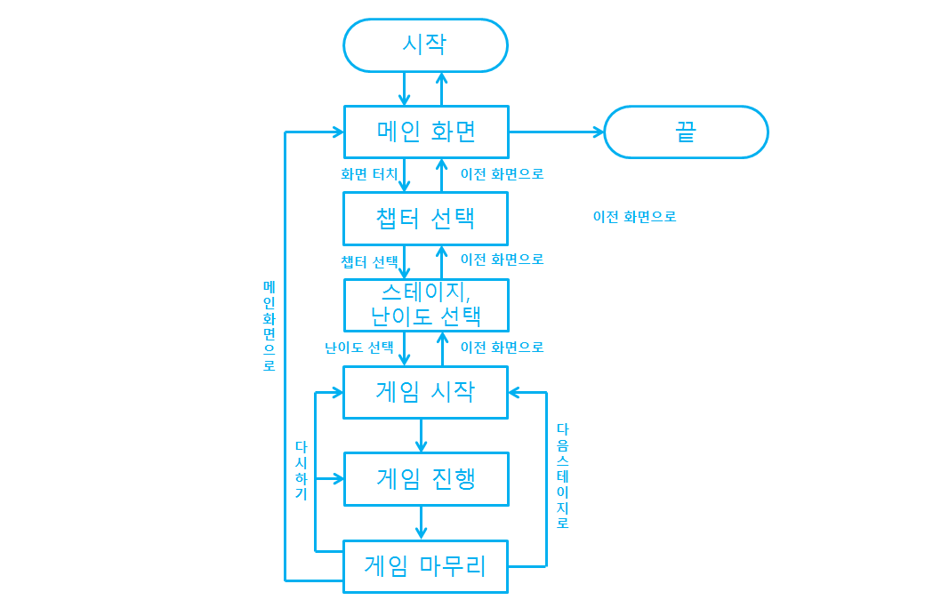

게임 진행 순서는 메인 화면부터 인 게임까지 플레이어가 어려움을 느끼지 않고 별 다른 막힘 없이 플레이 할 수 있도록 구성했습니다.

-UI

‘RGB’의 UI는 플레이어가 퍼즐을 인식하는 것을 최대한 편하게 하고 퍼즐을 해결하는데 방해되는 요소가 없도록 간단명료함과 직관성에 집중하여 만들어졌습니다.

|  |  |
| --- | --- |
| **플레이어 화면** | **설명** |
|  | **타이틀 화면**  **-** “Touch to start” 문구를 통해 플레이어가 화면을 터치하도록 유도  **-** 화면을 터치할 시, 챕터 선택 화면으로 전환 |
|  | **챕터 선택 화면**  **-** 화면을 스와이프하여 챕터를 고르고, 터치하여 선택  **-** 챕터 선택 시 스테이지 선택 화면으로 전환  **-** 우측 상단에 이전 화면으로 돌아가기 버튼,  우측 하단에 음소거 버튼 위치 |
|  | **스테이지 선택 화면-1 스테이지 선택**  **-** 스테이지 번호를 터치하여 스테이지 결정  **-** 스테이지 결정 시, 난이도 선택 화면으로 전환  **-** 우측 상단에 이전 화면으로 돌아가기 버튼,  우측 하단에 음소거 버튼 위치 |
|  | **스테이지 선택 화면-2 난이도 선택**  **-** Easy(쉬움), Normal(보통), Hard(어려움) 중 원하는 난이도를 터치하여 플레이 할 난이도 결정  **-** 난이도 결정 시, 인 게임 화면으로 전환  **-** 우측 상단에 이전 화면으로 돌아가기 버튼,  우측 하단에 음소거 버튼 위치 |
| C:\Users\pc\AppData\Local\Microsoft\Windows\INetCache\Content.Word\캡처_2017_05_13_22_36_00_169.png | **인 게임 화면**  - 옵션 버튼을 터치하여 게임 내 설정 기능 확인 가능  - 스테이지 초기화 버튼을 터치하여 스테이지 상태를 초기 상태로 전환 가능  - 행동 취소 버튼을 터치하여 직전의 행동을 취소 가능 |

2) 조작 방법

|  |  |
| --- | --- |
| **메인 오브젝트 설명** | |
| C:\Users\pc\AppData\Local\Microsoft\Windows\INetCache\Content.Word\캡처_2017_05_13_22_36_00_169.png | |
| 광원 켜졌을 시    광원 꺼졌을 시 | 광원  - 플레이어의 메인 오브젝트  - 지정된 위치로 광선을 쏨 (광원에서 나오는 광선의 방향은 조정 불가)  - 터치하여 켜기/끄기 가능 |
| 목적지 기본 모습 목적지 클리어 시 모습 | 목적지  - 광선의 최종 도착 지점  - 목적지의 점선 색에 맞춰 광선의 색을  조합해야 함  - 조건에 맞는 색의 광선이 목적지에  도달했을 경우 스테이지 클리어 |
|  | 광선 변형 오브젝트 선택창  - 터치한 위치에 광선 변형 오브젝트를 삽입할 수 있음 |

|  |  |  |  |
| --- | --- | --- | --- |
| **광선 변형 오브젝트 설명** | | | |
|  | **이미지** | **작용 예시** | **설명** |
| **오목렌즈** |  |  | - 오목렌즈를 통과한 광선은 렌즈의 바깥쪽으로 꺾여 퍼져나가는 형태가 된다. |
| **볼록렌즈** |  |  | - 볼록렌즈를 통과한 광선은 렌즈의 안쪽으로 꺾여 한 점으로 모이는 형태가 된다. |
| **프리즘** |  |  | - 백색 광선을 프리즘에 통과시켜 빨강, 초록, 파랑색의 광선으로 분리하거나 빨강, 초록, 파랑색 등의 광선을 통과시켜 다양한 색의 광선을 합성할 수 있다. |
| **평면거울** |  |  | - 광선을 평면 거울에 반사시키면 반사각에 따라 광선이 반사된다. |
| **오목거울** |  |  | - 오목거울에 반사된 광선은 거울의 안쪽으로 꺾여 한 점으로 모이는 형태가 된다. |
| **볼록거울** |  |  | - 볼록거울에 반사된 광선은 거울의 바깥쪽으로 꺾여 퍼져나가는 형태가 된다. |

|  |  |
| --- | --- |
| **색상의 합성과 분산 예시** | |
|  | **-** 빨간색과 초록색 광선이 합성될 경우  노란색 광선으로 합성되며,  노란색 광선을 분리할 경우  빨간색과 초록색의 광선으로 분리됩니다. |
| **C:\Users\pc\AppData\Local\Microsoft\Windows\INetCache\Content.Word\캡처_2017_05_14_00_04_20_633.png** | **-** 초록색과 파란색 광선이 합성될 경우  하늘색 광선으로 합성되며,  하늘색 광선을 분리할 경우  초록색과 파란색의 광선으로 분리됩니다. |
| C:\Users\pc\AppData\Local\Microsoft\Windows\INetCache\Content.Word\캡처_2017_05_14_00_04_17_714.png | **-** 빨간색과 파란색 광선이 합성될 경우  보라색 광선으로 합성되며,  보라색 광선을 분리할 경우  빨간색과 파란색의 광선으로 분리됩니다. |
| **C:\Users\pc\AppData\Local\Microsoft\Windows\INetCache\Content.Word\캡처_2017_05_14_00_04_13_899.png** | **-** 빨강, 초록, 파란색의 광선이 모두 합성될 경우 백색 광선으로 합성되며,  백색 광선을 분리할 경우  빨강, 초록, 파란색의 광선으로 분리됩니다. |

**-게임 목적** : 플레이어는 주어지는 광선과 오브젝트를 활용하여 목적지가 요구하는 색의 광선이 목적지에 도달하도록 해야 합니다.

**-예상 플레이**

|  |  |  |
| --- | --- | --- |
|  | **게임 플레이 화면** | **설명** |
| **관찰** |  | - 플레이어는 광원의 위치와  광선의 방향, 목적지를 확인한다.  - 광선 변형 오브젝트 선택창의  위치를 확인하고 어떤 광선 변형 오브젝트를 사용할지 파악한다. |
| **시도** |  | - 광선 변형 오브젝트를 삽입하고 회전시키며 광선 변형의 형태를 확인한다.  - 목적지가 요구하는 색상대로 광선을 조합 및 분리하는 방법을 추론하여 시도한다. |
| **해결** | **C:\Users\pc\AppData\Local\Microsoft\Windows\INetCache\Content.Word\캡처_2017_05_13_22_28_46_753.png** | **-** 플레이어가 광선을 목적지에 도달시키는  방법을 올바르게 추론하여 시도했을 경우, 목적지가 요구하는 색상의 광선이 목적지에 도달한다.  **-** 스테이지가 클리어된다. |

3) 기타 게임 구현 시 필요 사항

**- 플레이의 해답을 알려주는 힌트 시스템**

재화를 지불하여 선택한 오브젝트 선택창에 삽입될 광선 변형 오브젝트 하나를 알 수 있습니다.

구현 의도) 게임의 난이도가 올라감으로 인한 플레이 욕구 감소를 막고, 퍼즐 해결이 막힐 때 해답을 알고 싶은 플레이어가 활용하여 퍼즐을 풀 수 있습니다.

.

**- 스테이지 클리어 과정에 따른 점수 시스템**

스테이지 클리어에 걸린 시간 또는 행동 횟수에 따라 상, 중, 하의 점수를 매깁니다.

구현 의도) 같은 스테이지를 해결하더라도 플레이어로 하여금 여러 상황을 겪게 하고

해결하게 하여 플레이의 재미를 느끼게 하며, 동시에 게임의 도전 요소가 될 수 있도록 합니다.

**2. 서비스 경쟁력/차별화**

**가. 경쟁(유사) 서비스 현황**

|  |  |
| --- | --- |
| **God of Light** | |
|  |  |
|  |
| ‘God of Light’는 빛을 이용한 퍼즐 게임 이라는 것과 요소들을 회전시켜 목적지에 빛을 도달시키는 게임플레이 방식이 ‘RGB’와 유사하다고 볼 수 있습니다. 현재 ‘God of Light’는 몽환적인 디자인과 흥미로운 게임 플레이로 구글 플레이 스토어에서 다운로드 수 500만 회를 달성했으며, 약 28만 개의 유저 평가 횟수와 평점 4.1점을 기록하고 있습니다. 500만 회라는 다운로드 횟수와 4.1점이라는 높은 평점에서 광학 퍼즐 게임이 작지 않은 시장에서 좋은 평가를 받고 있음을 알 수 있습니다. | |

|  |  |
| --- | --- |
| **Glass** | |
|  |  |
|  |
| ‘Glass’는 ‘RGB’와 같이 빛의 삼원색을 활용하여 지정된 위치에 빛을 도달하게 하는 게임 방식을 가지고 있습니다. 구글 플레이 스토어 유저 평가에서 ‘참신한 게임’ ‘정답이 없는 개방성이 좋은 게임’ ‘창의적인 퍼즐’ 이라는 긍정적인 평가를 받고 있으며, Glass의 게임 플레이 방식은 ‘RGB’의 지향점으로 두기에 매우 적절하다고 생각했습니다. | |

**나. 경쟁(유사) 서비스 대비 차별화 요소**

**1) 색감에 따른 분위기를 연출한 디자인**

기존 광학 퍼즐 게임들은 대체로 빛의 과학적 고증만을 담으려 했고 그에 따라서 딱딱하고 어둡고 딱딱하거나 몽환적인 분위기만을 연출하려 했습니다. 하지만 ‘RGB’의 경우에는 스토리의 흐름에 따라 색감을 구성하여 그 상황과 분위기를 플레이어가 직접 느끼며 플레이 할 수 있도록 연출했습니다.

|  |  |
| --- | --- |
| **Glass** | **RGB** |
|  | 기획서용 배경 |
| ‘Glass’는 검은 배경으로 딱딱하고  차가운 느낌을 준다. | ‘RGB’는 상황과 분위기에 따른 색감을  배경에 담았다. |

**2) 새로운 플레이 방식**

‘God of Light’와 ‘Glass’는 광원을 회전시키거나 배치되어 있는 요소들을 움직여 퍼즐을 해결하는 플레이 방식을 가지고 있었습니다. 하지만 ‘RGB’는 광원을 켤지 끌지, 또는 정해져 있는 위치에 어떤 광선 변형 오브젝트를 넣어야 할지에 대해 고민하여 퍼즐을 해결하는 플레이 방식을 가지고 있습니다. 이로 인해 같은 요소를 응용할 수 있는 폭이 늘어났으며, 퍼즐과 게임 플레이에 다양성을 더할 수 있었습니다.

**3) 편리해진 UI**

‘Glass’에서는 거울의 각도를 조정하던 중 다른 요소를 터치하거나 요소의 조정시도 과정 중 그 요소를 손가락으로 가려버리게 되는 등의 UI의 불친절함을 느낄 수 있었습니다. 하지만 ‘RGB’는 유저들이 오브젝트를 조정하면서도 그 오브젝트를 한눈에 볼 수 있고 더욱 쉬운 조작을 할 수 있도록 디자인하였습니다.

|  |  |
| --- | --- |
|  |  |
| 플레이 스토어 댓글에서 ‘Glass’의 불편한 조작에 대한 의견을 찾아 볼 수 있다. | ‘RGB’는 이러한 일이 없도록 하기 위하여 편리한 조작방법 세 가지 중 하나를 플레이어가 선택할 수 있게 하였으며, 조준선과 각도 보정 등으로 쉬운 조작을 할 수 있게 했다. |

**3. 개발 계획**

**가. 개발 팀 구성**

|  |  |  |  |  |  |
| --- | --- | --- | --- | --- | --- |
| **성명** | **학교명** | **학년** | **개발 분야** | **개발/출시 서비스** | **공모전**  **수상 이력** |
| 김민승 | 한세사이버보안고등학교 | 1 | 개발 | X | X |
| 원준영 | 한세사이버보안고등학교 | 1 | 그래픽 디자인 | X | X |
| 이대용 | 한세사이버보안고등학교 | 1 | 기획 | X | X |
| 이호준 | 한세사이버보안고등학교 | 1 | 그래픽 디자인 | X | X |
| 한규언 | 한세사이버보안고등학교 | 1 | 기획 | X | X |

**나. 프로젝트 수행 방법**

|  |  |  |  |
| --- | --- | --- | --- |
| **대회 일정** | | | |
| **5월** | **6월** | **7-10월** | **11월-12월** |
| 제안서 작성 및  제안 접수 | 본선 발표 자료 작성 및  본선 평가 | 교육 및 합숙캠프  결선 평가 | 시상식  Follow-Up |

|  |  |  |  |  |
| --- | --- | --- | --- | --- |
| **개발 일정** | | | | |
| **5월** | **6월** | **7-10월** | **11월** | **12월~** |
| 제안서 작성 및  제안서 제출 | 본선 발표 자료 작성  프로토 타입 제작 | 개발 및 피드백 | 출시 | 업데이트~ |

5월 : 게임 초기 기획 단계를 제안서로 작성 합니다.

6월 : 본선 발표자료와 빠른 개발을 위한 프로토 타입을 제작합니다.

7월 ~ 10월 :

- 기획 : 스테이지 레벨 디자인과 스토리 기획, UI 기획, 마케팅 기획, 업데이트 계획 작업을 수행합니다.

- 그래픽 디자인 : 게임의 배경 디자인, 컷신 디자인, UI 디자인 작업등을 수행합니다.

- 개발 : ‘RGB’의 전체적인 시스템 개발 작업을 수행합니다.

11월 : 게임 출시와 함께 업데이트 계획을 구체화하여 추진합니다.

12월 : 스테이지 추가 및 버그 수정 등의 업데이트를 진행하고 장기적인 사업화 계획을 수립합니다.